МУНИЦИПАЛЬНОЕ ДОШКОЛЬНОЕ ОБРАЗОВАТЕЛЬНОЕ УЧРЕЖДЕНИЕ

ДЕТСКИЙ САД № 19 СТАНИЦЫ УПОРНОЙ МУНИЦИПАЛЬНОГО ОБРАЗОВАНИЯ

ЛАБИНСКИЙ РАЙОН

**Казачий музей**

**«Бабушкина горница»**

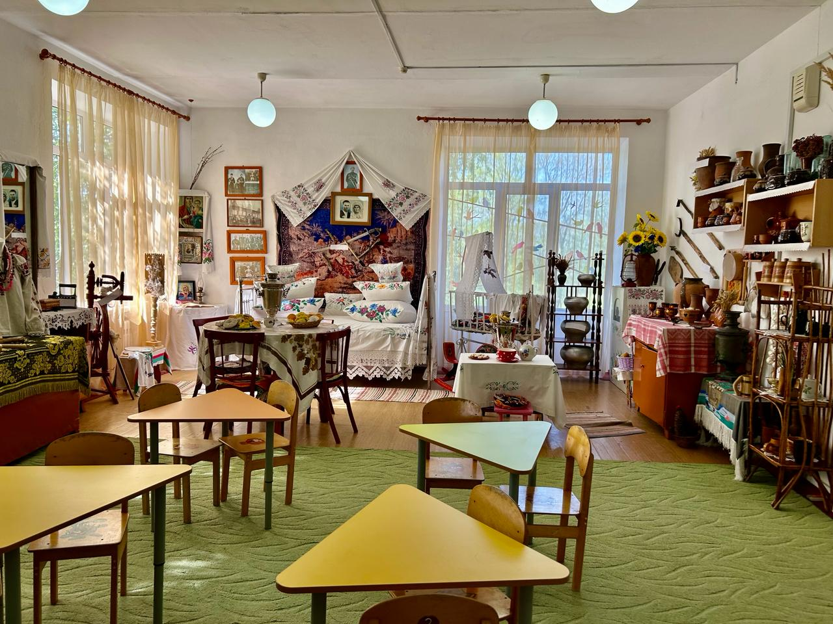

Педагог дополнительного образования :

Шарудилова Н.В.

Каждый народ обладает своей уникальной душой, которую формируют вера, язык, традиции, праздники, обряды, песни и танцы. Сохранение и передача этих духовных и культурных ценностей играют важную роль в жизни народа. Наша задача - восстановить добрые традиции, обратиться к сохраненным аспектам истории казаков, чтобы познакомить с ними широкую аудиторию.

Музей "Бабушкина горница" является одной из форм работы по нравственно-патриотическому воспитанию, развитию творческой и общественной активности участников. Здесь проводятся занятия, экскурсии для детей, презентации, мастер-классы, казачьи посиделки, на которых дети учатся нравственным и духовным ценностям, а также приобретают первоначальные навыки патриотизма. В музее дети получают положительные эмоции и взаимодействуют с прошлым через экспонаты, которые становятся темами для интересных разговоров.

Музейная деятельность включает экскурсии, использование экспонатов на занятиях различных видов деятельности, театральные представления с использованием экспонатов, поисково-исследовательскую и проектную работу. Главная цель - познакомить и расширить знания о истории Кубани ,героях, значимости казаков в служении Отечеству, а также приобщить к вере и верности своему народу.

Дети с увлечением узнают о жизни казачьих семей, быте предков, повседневной жизни и традициях. Педагоги также знакомят детей с одеждой казаков и казачек, способствуя формированию патриотических чувств у детей. Основная задача - сделать жизнь ребенка более насыщенной и интересной, а также научить ценить культуру своего народа.

Экспонаты музея собирались всеми участниками воспитательно-образовательного процесса. В музее проводятся занятия, экскурсии для детей и взрослых. Основная миссия музея заключается в сохранении историко-культурного наследия как национального достояния, а также в воспитании у детей любви и уважения к историческому прошлому своего народа.

В нашем казачьем музее «Бабушкина горница» можно увидеть разнообразные предметы, которые являются не только частью исторического наследия, но и являются важными символами казачества.

Иконы Богородицы - священные изображения, которые имеют важное значение для казачества как символ веры и духовности. Иконы богородицы часто служили объектами поклонения и молитвенной практики.

Кочерга, рогач, сковородник, хлебная лопата - это печная утварь, которая использовалась для готовки и приготовления пищи в казачьих домах. Эти предметы отражают традиционные методы приготовления пищи и быта казаков.

Макитры большого и маленького размера для замеса теста, крынки и кувшины, плошки с красивым рисунком - это казачья посуда, которая использовалась для сервировки столов и подачи пищи. Украшенные рисунками, плошки были неотъемлемой частью казачьего быта.

Медный самовар на дровах - символизирует традиции гостеприимства и теплоту казачьего дома.

Прялка и самопрялка - инструменты, используемые для прядения нитей и создания тканей, являлись важным занятием для женщин в казачьем обществе. Они отражают трудовые навыки и умения казачек

Веретено - инструмент, который использовался для прядения нитей и создания тканей, имеет важное значение в казачьей культуре как символ труда и ремесла.

Рубель для глажки одежды - это традиционный казачий инструмент, который использовался для выравнивания и придания гладкости тканям и одежде.

Чугунный утюг - это старинное устройство для глажения одежды.

Сундук - предмет мебели, который использовался для хранения ценностей и личных вещей. Сундук является частью бытовой культуры казаков и отражает их заботу о сохранении традиций и наследия.

Коромысло - это деревянный предназначено для ношения воды в цыбарках или бурдюках.

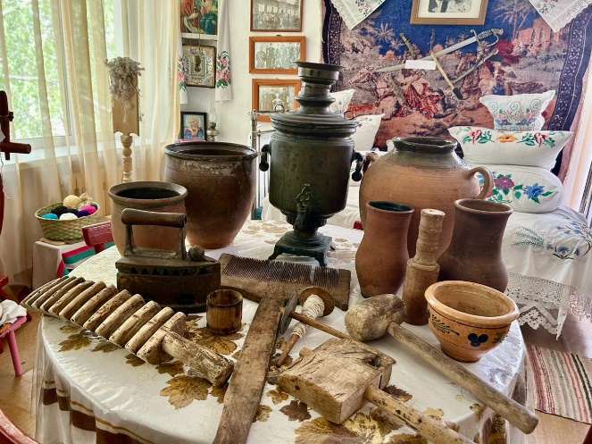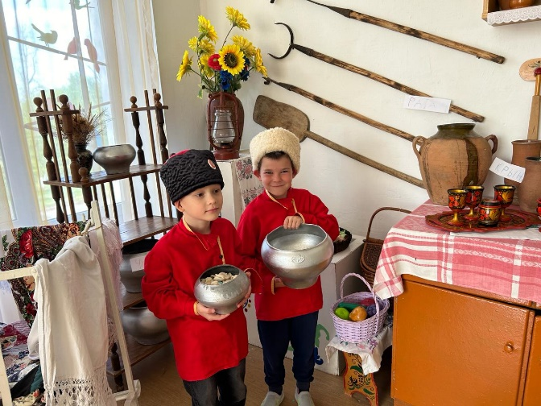Все эти предметы и многие другие , представленные в нашем казачьем музее, являются важными символами казачества, отражающими его уникальную культуру, традиции и обычаи. Посещение музея позволит окунуться в атмосферу прошлого и узнать больше о жизни этого удивительного народа.

